Bogotá D.C., Agosto 23 de 2022

Doctor
JAIME LUIS LACOUTURE PEÑALOZA
Secretario General
Honorable Cámara de Representantes

E. S. D.

REF.: PROYECTO DE LEY No ______ ““POR MEDIO DEL CUAL SE DECLARA AL MUNICIPIO DE SOACHA DISTRITO ESPECIAL DE PAZ DE COLOMBIA”.

Respetado Doctor Lacouture Peñaloza.

En mi condición de Representante a la Cámara, y en ejercicio de las facultades consagradas en el Artículo 154 de la Constitución Política de Colombia, en concordancia con el Artículo 140 de la Ley 5TA de 1992 y de conformidad con las modificaciones introducidas en el Artículo 13 de la Ley 974 de 2005, me permito proceder a radicar ante la Secretaría General de la Honorable Cámara de Representantes de la República el Proyecto de Ley la referencia ut supra.

Adjunto original y tres (3) copias del documento, así como una copia digital del mismo enviada al correo electrónico secretaria.general@camara.gov.co .

Cordialmente,

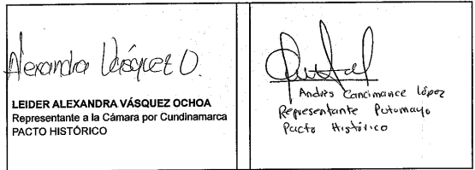

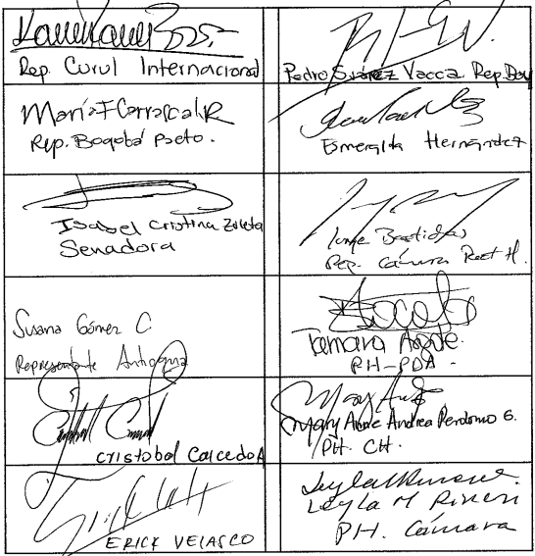

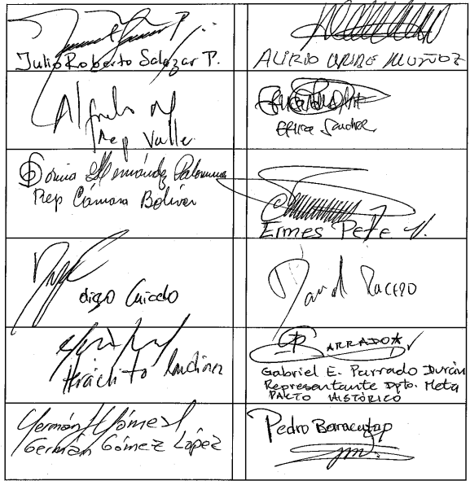

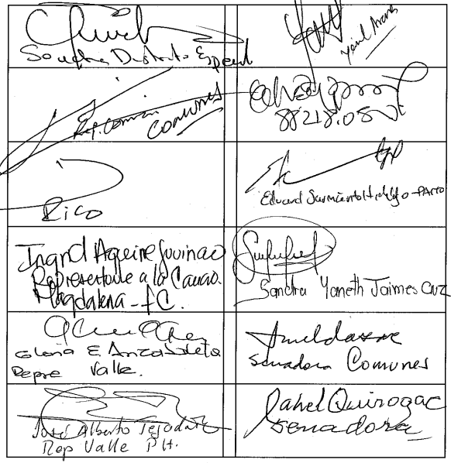

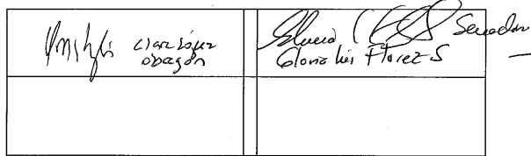

PROYECTO DE LEY N _____________

“POR MEDIO DEL CUAL SE DECLARA AL MUNICIPIO DE SOACHA DISTRITO ESPECIAL DE PAZ DE COLOMBIA”
EL CONGRESO DE COLOMBIA
DECRETA:

ARTÍCULO 1: Objeto. Otorgar a la Ciudad de Soacha la categoría de Distrito Especial de Paz de Colombia y dotarla de todas las facultades e instrumentos legales que le permitan cumplir las funciones y servicios a su cargo; así como promover el desarrollo integral y buen vivir de sus habitantes para poder alcanzar una sociedad de paz y conocimiento.

ARTÍCULO 2: Declárese al Municipio de Soacha, Distrito Especial de Paz en Colombia, en atención a que cumple con los requisitos establecidos en la Ley.

ARTÍCULO 3: Régimen aplicable. A partir de la presente Ley, el Municipio de Soacha se regirá y administrará conforme a lo dispuesto en la Ley 1617 de 2013.

ARTÍCULO 4: Vigencia. La presente Ley rige a partir de la fecha de su promulgación.

Por los y las congresistas:

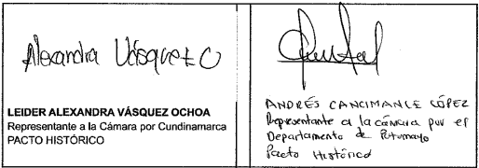

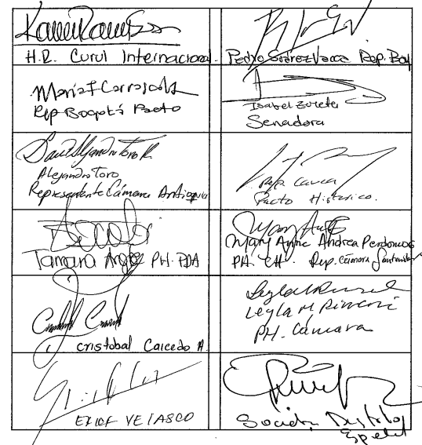

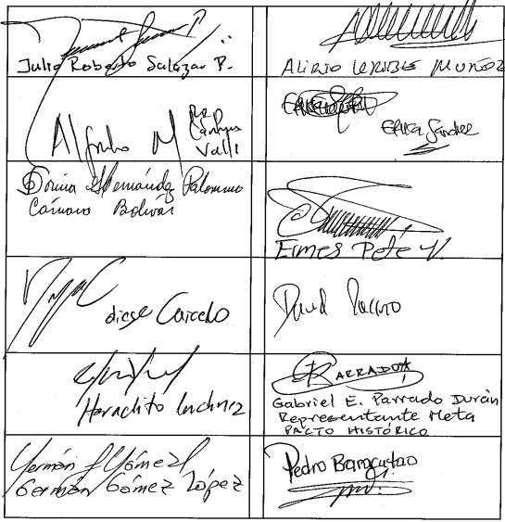

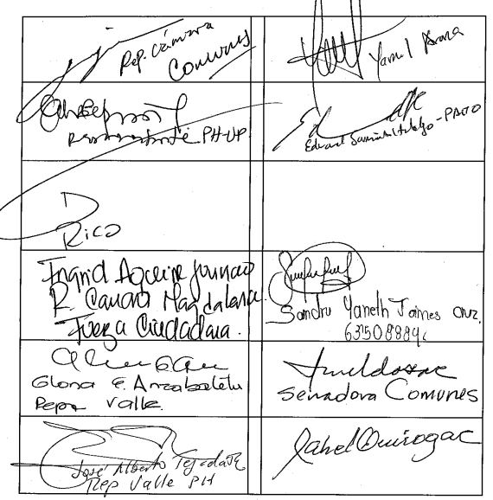

EXPOSICIÓN DE MOTIVOS

- OBJETO DEL PROYECTO

El presente proyecto de Ley tiene por objeto otorgar a la Ciudad de Soacha la categoría de Distrito Especial de Paz de Colombia y dotarla de todas las facultades e instrumentos legales que le permitan cumplir las funciones y servicios a su cargo; así como promover el desarrollo integral y buen vivir de sus habitantes y ciudadanos para poder alcanzar una sociedad de paz y conocimiento.

- MARCO NORMATIVO

Constitución Política de Colombia

La figura de la descentralización administrativa data desde la Constitución de la Constitución de 1886, sin embargo, su desarrollo se encuentra en el marco de la Constitución de 1991. Mediante este modelo, se busca desarrollar de una manera más eficiente las funciones del estado, otorgando autonomía a los entes territoriales.

En el caso de los distritos, dicho concepto tiene su surgimiento en el siglo XIX, sin embargo, vemos que su desarrollo se da en 1991 cuando la Asamblea Nacional constituyente consagra la categoría especial de Municipios. Desde 1991 hasta el 2013, Colombia sólo contaba con cinco (05) distritos Bogotá, Barranquilla, Cartagena, Santa Marta y Buenaventura. No obstante, con la aprobación de la Ley 1617 de 2013 esta cifra ha aumentado exponencialmente, existiendo a la fecha diez (10) distritos en el país.

Por medio de la descentralización administrativa, se les otorga a las entidades territoriales, en este caso a los distritos, la competencia de dirigir y auto administrar sus actividades e intereses con un mayor grado de independencia y responsabilidad, en aras de cumplir eficazmente con los fines esenciales del Estado.

Ahora bien, dentro de la estructura territorial encontramos que los Distritos gozan de un régimen legal especial, traducido en un régimen político fiscal y administrativo independiente. La Ley 1617 de 2013 indica que los distritos son entidades territoriales organizadas, que se encuentran sujetos a un régimen especial, en virtud del cual gozan de facultades especiales diferentes a las de los municipios. Es así como en el artículo 1 de la Carta Política se consagra como principio fundamental la descentralización y autonomía de las entidades territoriales del país, a saber:

ARTÍCULO 1. Colombia es un Estado social de derecho, organizado en forma de República unitaria, descentralizada, con autonomía de sus entidades territoriales, democrática, participativa y pluralista, fundada en el respeto de la dignidad humana, en el trabajo y la solidaridad de las personas que la integran y en la prevalencia del interés general.

Por otro lado, del artículo 322 de la constitución política de Colombia se desprende la existencia de los Distritos como entidades territoriales con características especiales, entre las cuales se destacan:

Artículo 322 CP. Bogotá, Capital de la República y el Departamento de Cundinamarca, se organiza como Distrito Capital. Su régimen político, fiscal y administrativo será el que determinen la Constitución, las leyes especiales que para el mismo se dicten y las disposiciones vigentes para los municipios. Con base en las normas generales que establezca la ley, el concejo a iniciativa del alcalde, dividirá el territorio distrital en localidades, de acuerdo con las características sociales de sus habitantes, y hará el correspondiente reparto de competencias y funciones administrativas. A las autoridades distritales corresponderá garantizar el desarrollo armónico e integrado de la ciudad y la eficiente prestación de los servicios a cargo del Distrito; a las locales, la gestión de los asuntos propios de su territorio

Ley 768 de 2002

En atención a la descentralización y a la constitución de Municipios Especiales se expidió la Ley 768 de 2002 “Por la cual se adopta el Régimen Político, Administrativo y Fiscal de los Distritos Portuario e Industrial de Barranquilla, Turístico y Cultural de Cartagena de Indias y Turístico, Cultural e Histórico de Santa Marta.” Dicha ley buscó dotar a dichos distritos de elementos que le permitiesen cumplir con los requerimientos a su cargo.

Ahora bien, la presente Ley se limitó a regular el funcionamiento de los Distritos Especiales creados, sin embargo, no contenía información con respecto a los requisitos para la creación de distritos especiales y diversas controversias que pudiesen presentarse, entre otras.

También podemos ver qué ante la falta de Ley Orgánica, la creación de Distritos fue realizada mediante actos legislativos:

- Cartagena Distrito Turístico y Cultural. Acto Legislativo 1 de 1987.
- Santa Marta Distrito Turístico, Cultural e Histórico. Acto Legislativo 3 de 1989.
- Barranquilla Distrito Especial, Industrial y Portuario. Acto Legislativo 1 de 1993.
- Buenaventura Distrito Especial, Industrial, Portuario, Biodiverso y Ecoturístico. Acto Legislativo 2 de 2007.

Ley 1454 de 2011

Esta Ley dicta normas orgánicas para la organización político administrativa del territorio nacional, enmarcar en las mismas el ejercicio de la actividad legislativa en materia de normas y disposiciones de carácter orgánico relativas a la organización político administrativa del Estado en el territorio; establecer los principios rectores del ordenamiento; definir el marco institucional e instrumentos para el desarrollo territorial; definir competencias en materia de ordenamiento territorial entre la Nación, las entidades territoriales y las áreas metropolitanas y establecer las normas generales para la organización territorial

Esta norma también abre la posibilidad a los Distritos especiales de organizar el territorio en localidades, permitiendo designar un alcalde local y una junta administradora local, lo cual incentiva la participación efectiva de la ciudadanía en la dirección, manejo y prestación de servicios públicos.

En esta Ley también se establecen principios rectores del ordenamiento territorial, que serán relevantes para la organización político administrativas al interior del territorio nacional, a saber:

- Autonomía. Las entidades territoriales gozan de autonomía para la gestión de sus intereses dentro de los límites de la Constitución y la ley.

- Descentralización. La distribución de competencias entre la Nación, entidades territoriales y demás esquemas asociativos se realizará trasladando el correspondiente poder de decisión de los órganos centrales del Estado hacia el nivel territorial pertinente, en lo que corresponda, de tal manera que se promueva una mayor capacidad de planeación, gestión y de administración de sus propios intereses, garantizando por parte de la Nación los recursos necesarios para su cumplimiento.

- Sostenibilidad. El ordenamiento territorial conciliará el crecimiento económico, la sostenibilidad fiscal, la equidad social y la sostenibilidad ambiental, para garantizar adecuadas condiciones de vida de la población.

- Participación. La política de ordenamiento territorial promoverá la participación, concertación y cooperación para que los ciudadanos tomen parte activa en las decisiones que inciden en la orientación y organización territorial.

- Solidaridad y equidad territorial. Con el fin de contribuir al desarrollo armónico del territorio colombiano, la Nación, las entidades territoriales y las figuras de integración territorial de mayor capacidad política, económica y fiscal, apoyarán aquellas entidades de menor desarrollo relativo, en procura de garantizar el acceso equitativo a las oportunidades y beneficios del desarrollo, para elevar la calidad de vida de la población.

- Gradualidad y flexibilidad. El ordenamiento territorial reconoce la diversidad de las comunidades y de las áreas geográficas que componen el país, por tanto, ajustará las diferentes formas de división territorial. Las entidades e instancias de integración territorial se adaptarán progresivamente, para lo cual podrán asignarles las competencias y recursos que les permitan aumentar su capacidad planificadora, administrativa y de gestión. En el caso de las instancias de integración, las competencias y recursos serán asignados por las respectivas entidades territoriales que las componen.

- Paz y convivencia. El ordenamiento territorial promoverá y reconocerá los esfuerzos de convivencia pacífica en el territorio e impulsará políticas y programas de desarrollo para la construcción de la paz, el fortalecimiento del tejido social y la legitimidad del Estado.

- Equidad social y equilibrio territorial. La ley de ordenamiento territorial reconoce los desequilibrios en el desarrollo económico, social y ambiental que existen entre diferentes regiones geográficas de nuestro país y buscará crear instrumentos para superar dichos desequilibrios. Por ello la Nación y las entidades territoriales propiciarán el acceso equitativo de todos los habitantes del territorio colombiano a las oportunidades y beneficios del desarrollo, buscando reducir los desequilibrios enunciados. Así mismo, los procesos de ordenamiento procurarán el desarrollo equilibrado de las diferentes formas de división territorial.

En el capítulo III “COMPETENCIAS EN MATERIA DE ORDENAMIENTO DEL TERRITORIO”, Artículo 29 Distribución de competencias en materia de ordenamiento del territorio

“(…)

3. De los Distritos Especiales

a) Dividir el territorio distrital en localidades, de acuerdo a las características sociales de sus habitantes y atribuir competencias y funciones administrativas.

b) Organizarse como áreas metropolitanas, siempre que existan unas relaciones físicas, sociales y económicas que den lugar al conjunto de dicha característica y coordinar el desarrollo del espacio territorial integrado por medio de la racionalización de la prestación de sus servicios y la ejecución de obras de interés metropolitano.

c) Dirigir las actividades que por su denominación y su carácter les corresponda. (…)”

Ley 1617 de 2013

Los Distritos Especiales se encuentran sometidos a un régimen especial consagrado en la Ley 1617 de 2013, esta norma contiene las disposiciones que conforman el Estatuto Político, Administrativo y Fiscal de los distritos. Su objeto principal es, en términos de su artículo 1 es, “ (…) dotar a los distritos de las facultades, instrumentos y recursos que les permitan cumplir las funciones y prestar los servicios a su cargo, así como promover el desarrollo integral de su territorio para contribuir al mejoramiento de la calidad de vida de sus habitantes, a partir del aprovechamiento de sus recursos y ventajas derivadas de las características, condiciones y circunstancias especiales que estos presentan.(…)”

Distritos Especiales en tanto entidad territorial, tal como lo indica la norma cuentan con esquemas de administración y financiación que permiten una mayor eficiencia en el cumplimiento de metas, programas y proyectos, dado su calificación como “municipio especial”.

Adicionalmente contiene taxativamente los requisitos que necesita una entidad territorial para convertirse en Distrito Especial, a saber:

“(…) ARTÍCULO 8. REQUISITOS PARA LA CREACIÓN DE DISTRITOS. La ley podrá decretar la formación de nuevos distritos, siempre que se llenen las siguientes condiciones:

- Que cuente por lo menos con seiscientos mil (600.000) habitantes, según certificación del Departamento Administrativo Nacional de Estadística (DANE) o que se encuentren ubicados en zonas costeras, tengan potencial para el desarrollo de puertos o para el turismo y la cultura, sea municipio capital de departamento o fronterizo.

- Concepto previo y favorable sobre la conveniencia de crear el nuevo distrito, presentado conjuntamente entre las Comisiones Especiales de Seguimiento al Proceso de Descentralización y Ordenamiento Territorial del Senado de la República y la Cámara de Representantes, y la Comisión de Ordenamiento Territorial como organismo técnico asesor, concepto que será sometido a consideración de las Plenarias del Senado de la República y de la Cámara de Representantes, respectivamente.

- Concepto previo y favorable de los concejos municipales.

PARÁGRAFO 1. Se exceptúan del cumplimiento de estos requisitos a aquellos distritos que hayan sido reconocidos como tales por la Constitución y la ley o los municipios que hayan sido declarados Patrimonio Histórico de la Humanidad por la Unesco.”

Teniendo en cuenta los anteriores requisitos desarrollados en la norma orgánica, se encuentra que el Municipio de Soacha cuenta con los requisitos para ser reconocido como Distrito Especial de Paz, desde el punto de vista legal.
- CONSIDERACIONES GENERALES

“Tiene que haber un gobierno amigo de Soacha que la vea como el patio delantero de la sabana de Bogotá y no como el patio de atrás de la Ciudad de Bogotá”. “Una sociedad de paz y conocimiento en Soacha es posible y garantiza un cambio político en Colombia”.

Dr. Gustavo Petro Urrego
Ciudad de Soacha, 15 de Mayo de 2022

La ciudad de Soacha es el principal municipio del Departamento de Cundinamarca en lo que respecta a cantidad de población proyectada por el Departamento Administrativo Nacional de Estadística (DANE), con una población total proyectada a 2022 de 808.288 habitantes.

A su vez, la mencionada proyección, coloca a la Ciudad de Soacha como la sexta ciudad más poblada del país, sólo detrás de Bogotá, Medellín, Cali, Barranquilla y Cartagena.

La ley 1617 de 2013 expide el régimen para los Distritos Especiales. Bajo dicho marco legal, a Noviembre de 2021, eran doce las ciudades que ostentaban la categoría de distrito especial, a saber: Barrancabermeja, Barranquilla, Buenaventura, Cartagena, Medellín, Mompox, Riohacha, Santa Marta, Turbo, Tumaco, Cali y Bogotá.

Es decir, que si consideramos únicamente el factor poblacional, las cinco primeras ciudades del país en materia de habitantes, siempre de acuerdo a las estadísticas del DANE, han recibido aprobación para convertirse en distritos especiales.

Bajo ese inicial criterio, la ciudad de Soacha, ubicada como la sexta ciudad del país, no debería encontrar impedimento alguno, para poder tener aspiración de obtener la categoría de distrito especial, de acuerdo al marco legal colombiano vigente.

La cuestión del desarrollo en Soacha

La ley 1617 de 2013 establece en su artículo 1 que “La presente ley contiene las disposiciones que conforman el Estatuto Político, Administrativo y Fiscal de los distritos. El objeto de este estatuto es el de dotar a los distritos de las facultades, instrumentos y recursos que les permitan cumplir las funciones y prestar los servicios a su cargo, así como promover el desarrollo integral de su territorio para contribuir al mejoramiento de la calidad de vida de sus habitantes, a partir del aprovechamiento de sus recursos y ventajas derivadas de las características, condiciones y circunstancias especiales que estos presentan”.

Uno de los objetivos de la ley, de acuerdo a lo mencionado en su artículo primero, es la de promover el desarrollo integral de su territorio para contribuir al mejoramiento de la calidad de vida de sus habitantes.

Y sobre la base del objetivo de desarrollo integral es que presentamos al país este proyecto de ley para su consideración de sus honorables Representantes y Senadores de la República.

Nuestro absoluto convencimiento es que el principal problema y desafío de la histórica Ciudad de Soacha radica en su falta de desarrollo integral. Tenemos la oportunidad, y el deber, de brindarle a la Ciudad de Soacha una herramienta valiosa como lo es la de otorgarle la categoría de Distrito Especial, lo cual no garantiza la solución a todos los problemas sociales, económicos y políticos, pero que permiten contar con un medio para la construcción de posibilidades que nos permitan brindarle a la población de Soacha - la sexta del país - el derecho a un desarrollo integral.

Soacha merece una reparación histórica

Soacha merece una mirada. Soacha merece una reparación histórica. Se trata de una ciudad de importancia estratégica, que aún sigue siendo confundida por muchos, como un barrio pobre de Bogotá. Es hora de brindarle a esta ciudad una oportunidad para la historia.

Esa reparación histórica puede comenzar a gestarse a partir de este Proyecto de Ley por el cual proponemos al Congreso de la República que la ciudad de Soacha adquiera una mayor relevancia política, económica y social a partir de su determinación como Distrito Especial de Paz.

Soacha como distrito especial de paz

Una de las acepciones de “paz” que nos provee el Diccionario de la Real Academia Española es la de “estado de quien no está perturbado por ningún conflicto o inquietud.”

Cuando hablamos de paz lo hacemos en sentido amplio. Y entendemos a la paz, entre otros aspectos, como ausencia de violencia. Pero la violencia también es tener a cientos de miles de ciudadanos con necesidades básicas insatisfechas, invisibilizados, sin acceso a servicios.

Una ciudad en Paz es y debe ser el aspiracional máximo para una sociedad que busca vivir mejor, en armonía social y con el ambiente, con posibilidades de acceder a servicios básicos de calidad, de acceder a estudios superiores, etc.

Soacha no vivió una guerra, pero sí ha sido receptiva con miles de víctimas del conflicto interno de Colombia, como así también con miles de ciudadanos de Venezuela, que encontraron en nuestra ciudad un lugar en donde poder comenzar una nueva vida. Nos enorgullece haber sido una opción de recepción para nuestros queridos hermanos de Patria, pero también ello nos lleva a pensarnos como una ciudad de encuentros, de saberes, de multiculturalidades coexistentes, de convivencia social y económica y principalmente de paz.

Pobreza, desigualdad e inseguridad son asignaturas pendientes del Estado nacional, departamental y municipal para la vida de miles en Soacha. Es prioritario pensarnos como una ciudad que requiere impulsar un desarrollo económico y social, para ser parte del proyecto de una Colombia más humana, que incluya a todos y todas.

Buen vivir y desarrollo integral

No podemos afirmar, lamentablemente, que la ciudad de Soacha sea una ciudad en absoluta paz. Nuestro país debe dar una mirada a una ciudad que ha sido olvidada históricamente, pero que aporta al Producto Bruto Interno del país con la fuerza de trabajo de sus cientos de miles de trabajadores. En 2010, de acuerdo a un artículo periodístico publicado en El Tiempo, la ciudad de Soacha era ‘la que más aporta al PIB de Cundinamarca y la que menos bueno vive’.

Ese titular periodístico abre la puerta a la cuestión del buen vivir, ya que la Ciudad de Soacha presenta una serie de carencias que dificultan el buen vivir de los ciudadanos del municipio. Estas carencias encuentran sus orígenes en situaciones históricas.

El concepto histórico y filosófico de buen vivir y el concepto más actual de desarrollo integral parecen a la vista inescindibles. Y es que el macro problema de Soacha es justamente aquel que impide a quienes residen en la ciudad poder acceder a un desarrollo integral en forma armónica y natural.

Buen vivir es un concepto que encuentra origen en las voces indígenas Sumak Kawsay (en quechua de Ecuador) y Suma Qamaña (en aymara de Bolivia). En el vecino país de Ecuador, ha adquirido rango constitucional recogiendo ‘una visión del mundo centrada en el ser humano, como parte de un entorno natural y social’.

Incluso, en Ecuador, en el Plan Nacional para el Buen Vivir (2009-2013) se avanza en una definición concreta del Buen Vivir, entendiendo al mismo como:

“La satisfacción de las necesidades, la consecución de una calidad de vida y muerte digna, el amar y ser amado, el florecimiento saludable de todos y todas, en paz y armonía con la naturaleza y la prolongación indefinida de las culturas humanas. El Buen Vivir supone tener tiempo libre para la contemplación y la emancipación, y que las libertades, oportunidades, capacidades y potencialidades reales de los individuos se amplíen y florezcan de modo que permitan lograr simultáneamente aquello que la sociedad, los territorios, las diversas identidades colectivas y cada uno -visto como un ser humano universal y particular a la vez- valora como objetivo de vida deseable (tanto material como subjetivamente y sin producir ningún tipo de dominación a un otro)”.

El buen vivir

Avanzar en una política de Estado que priorice el buen vivir, implica primeramente describir nuestras debilidades. Nuestra ciudad adolece de conflictos estructurales y sistémicos desde hace décadas. Somos un municipio que se ha ido conformando en base a distintas corrientes migratorias, entre ellas, aquella formada por quienes arribaron a Soacha huyendo de la violencia que azota a nuestro país desde hace casi ochenta años.

Los desplazados que llegaron a Soacha buscando un lugar en donde guarecerse de infinitas persecuciones, encontraron allí un refugio para su vida, pero también un desafío que hasta la fecha no está resuelto en materia de vivienda, de educación, de salud y de transporte, entre otros.

Decenas de miles de trabajadores, que aportan su capacidad de trabajo, física e intelectual, invierten diariamente de tres a cuatro horas movilizándose, ida y vuelta, entre Soacha y Bogotá. Un tiempo perdido para siempre movilizándose a sus puestos de trabajo, que no es remunerado y que nunca se recuperará si consideramos que es tiempo vital, que acumulado a lo largo de la vida útil laboral de una persona, puede llegar a constituir entre 3 a 4 años enteros de la vida de una persona viajando ida y regreso a un lugar de trabajo.

La ciudad de Soacha se encuentra literalmente “partida al medio” por una autopista, que impide a sus habitantes un desplazamiento libre entre los distintos barrios y comunas y los hace víctimas permanentes de la contaminación visual, sonora y del aire. Urgen para nuestra ciudad soluciones de infraestructura, que deben ser articuladas con el Gobierno Nacional y con la Ciudad de Bogotá, en un plan que permita a la ciudad tener dignidad en lo respectivo a su calidad de vida inmediata.

La ciudad de Soacha fue creciendo sin consideraciones por el entorno y sin tener en cuenta si los recursos vitales, como el agua, estarían disponibles para abastecer a miles de habitantes de apartamentos que se construyeron en conjuntos habitacionales propios de los suburbios de las grandes urbes asiáticas, donde lo único que se garantiza a los trabajadores es el acceso a una cama donde dormir. Las empresas y empresarios ‘urbanizadores' de Soacha, que nunca parecieron preguntarse a lo largo de décadas, cómo irían a vivir esos compradores de apartamentos, sin soluciones de transporte a la medida del ‘hacinamiento’ social que iría a ocurrir.

Siguen siendo asignaturas pendientes de Soacha el problema de las viviendas en quebradas, la escasa oferta universitaria que existe y el acceso a un sistema de transporte en un área metropolitana que sigue percibiendo a Soacha como variable de exclusión, como un costo marginal al crecimiento urbano que debe continuar sin detenimiento. Soacha debe avanzar hacia un ordenamiento territorial alrededor del agua.

Los jóvenes de Soacha deben poder llevar a cabo sus carreras universitarias en su ciudad, si así lo desearan. La paz se construye a través de la educación, a través de la cual debemos seguir siendo asertivos en comunicar que siempre un esfero y un libro serán más importantes que un fusil.

Por ello, convertirnos en un distrito especial de paz, puede ser una puerta abriéndose para que distintas Universidades puedan elegir a Soacha para crear sedes de enseñanza, o aquellas que ya se encuentran, puedan avanzar en fortalecer su oferta educativa. Es imperioso garantizar en el municipio el ejercicio del derecho de acceso a un sistema universitario superior y de calidad.

La educación, sin lugar a dudas, conducirá a Soacha a una nueva forma de vivir, con mayor inclusión, equidad y mayor calidad de vida, todo aquello repercutiendo a contribuir a una sociedad en paz.

Una educación amplia, sin restricciones de acceso, permitirá fortalecer una economía propia, donde los habitantes del Municipio puedan crear un círculo virtuoso del cual todos se sirvan para una vida digna. Debemos superar el modelo extractivista laboral, comercial, económico y financiero del que es víctima nuestra ciudad.

En ello, el desarrollo y avance hacia una economía social y popular es imperioso, con un decidido apoyo del Estado en todos sus niveles, que permita, entre otras cosas, construir un acceso equitativo a un sistema de créditos con tasas justas, superando definitivamente a los sistemas de créditos informales con tasa de usura.

Para la construcción de un sistema económico virtuoso y del acceso a la educación, contar con conectividad plena en todas las comunas del municipio es una asignatura pendiente. La conectividad es un derecho humano y permitirá a los habitantes y ciudadanos de Soacha fortalecer sus capacidades y poder volcar las mismas al sistema económico de la ciudad y a un mejor acceso a la educación.

Soacha debe avanzar en crear miles de puestos de trabajo, que permita a los soachunos poder vivir y trabajar en su municipio y así superar para siempre la pérdida de años de vida acumulados en el transporte público, al evitar desplazarse a la ciudad vecina de Bogotá para lograr el sustento familiar.

Educación, salud, conectividad, crédito con condiciones justas, transporte y vivienda digna deben ser las caras de la justicia social en Soacha para lograr el buen vivir que merece la sexta ciudad del país en cantidad de habitantes.

La apertura de diálogo directo con el Gobierno Nacional

La obtención de la categoría de distrito especial permitirá a Soacha una vinculación directa con el Gobierno Nacional, porque muchas áreas a transformar no dependen del nivel municipal.

En materia de transporte, poder formar parte de un sistema de transporte moderno, de tipo férreo, eléctrico, no contaminante, que permita a Soacha conectarse con Bogotá y con toda la sabana de Bogotá es primordial para brindar calidad de vida a los soachunos. La transformación de la línea troncal de Transmilenio es otro desafío, logrando su conexión futura como ramal al Metro de Bogotá.

En materia de educación, promover el establecimiento de sedes de universidades financiadas por el Estado en sus distintos niveles, como la Universidad Nacional de Colombia o la Universidad Distrital.

Beneficios de la iniciativa

Como es sabido, el estatus de distritos especiales es otorgado a municipios del país mediante dos orígenes: a través de la Constitución Política de la República y a través del cumplimiento de requisitos que establece la Ley 1617 de 2013.

La ciudad de Soacha presenta características que la hacen una excelente candidata a obtener la aprobación para ser encuadrada en el régimen de distritos especiales de la República de Colombia y así poder ser beneficiada por una herramienta que permitirá al Estado propender al desarrollo integral, buen vivir y bienestar de sus habitantes y ciudadanos, beneficiando y promoviendo una economía popular que permita crear el círculo virtuoso necesario entre creadores de empleo, trabajadores, industriales, comerciantes, jóvenes estudiantes y trabajadores, madres jefas de familia, pensionados, hombres y mujeres de la tercera edad y todos aquellos que hayan nacido o hayan elegido el histórico Municipio de Soacha para vivir y desarrollarse en plenitud.

La adquisición del estatus de Distrito Especial, más allá de los beneficios estipulados en el marco normativo, le permitirán a la Ciudad de Soacha lograr una profundización en materia de autonomía municipal y tener un diálogo institucional más directo con el Gobierno Nacional.

El pueblo trabajador de Soacha debe ser vanguardia en la transformación inminente de nuestro país, donde construir una potencia mundial de la vida, debe empezar, primero, por nosotros mismos.

- CONSIDERACIONES ESPECÍFICAS: CASO SOACHA

Contexto histórico

La fundación de la ciudad de Soacha data desde la época colonial, situando el 31 de diciembre de 1600 como la fecha en que el oidor visitador Luis Enríquez da nombre a este territorio. El primer mapa que se conoce es de 1627 en el cual aparece el pueblo con su iglesia, entre el camino a Tequendama y la quebrada Soacha, a sus alrededores se marcan varias estancias de españoles, territorios cedidos bajo la figura de encomiendas, principalmente.

Soacha estará presente en la historia colonial e independentista, ya que por su cercanía con Santa Fe, hoy Bogotá, sirvió de morada transitoria de ilustres personajes como Francisco de Paula Santander, quien contrajo matrimonio en el municipio con Sixta Pontón en 1836, también de figuras como Simón Bolívar, Pablo Morillo, José Celestino Mutis, Alejandro Hhumbolt, Amadeo Bonpland, Francisco José de Caldas, Jorge Tadeo Lozano, entre otros.

Sin embargo, este territorio cuenta con una historia anterior a la llegada de los españoles a América. En la época precolombina los muiscas se asentaron en esta zona, debiendo a estos su nombre ya que, de acuerdo a las raíces lingüísticas chibchas, éste proviene de la expresión SUA: que significa sol y CHA: que significa varón, consolidando así la CIUDAD DE VARÓN DEL SOL.

Estas comunidades se dedicaban a labores agropecuarias, mineras y de orfebrería, así como a la caza y la pesca. Se conocen vestigios arqueológicos de moldes donde se trabajaba el oro y se fabricaban joyas de este material. También se conoce un basto acervo de registros pictográficos disperso por todo el territorio, especialmente en los sectores de Canoas, El Charquito, Alto de la Cruz, Panamá, Aguazuque, El Vínculo, Terreros, Fusungá, Alto del Cabra y Romeral, lo que permite evidenciar la presencia de una comunidad numerosa o de alto movimiento por el territorio.

Configuración geográfica

Soacha es un municipio ubicado en la cordillera oriental, al sur de la sabana de Bogotá, perteneciente a la provincia que lleva su nombre y que comparte con el hermano municipio de Sibaté. Su extensión territorial es de 184,45 km2, los cuales se distribuyen en 19 km2 de área urbana y 165,45 km2 de área rural. Comparte límites con los municipios de Bojacá y Mosquera, al norte; Sibaté y Pasca, al sur; con el Distrito Capital al oriente, del cual se encuentra conurbado; y con los municipios de Granada y San Antonio del Tequendama, al occidente.

Administrativamente el municipio se encuentra dividido en 6 comunas, correspondientes a la zona urbana y 2 corregimientos, correspondientes a la zona rural. Las comunas que lo componen son: Compartir; Centro; La Despensa; Cazucá; San Mateo; y San Humberto, entre los que suman más de 400 barrios, mientras que los corregimientos 1 y 2 están conformados por 14 veredas localizadas en los extremos sur y noroeste del casco urbano. Así mismo, éstos hogares socioeconómicamente se encuentran concentrados en los estratos 1 y 2, representado en el 54,89% del total de los hogares del municipio.

En cuanto a su distribución demográfica, se presenta un fenómeno de concentración urbana bastante alto, ya que, aunque en su extensión territorial el área urbana sólo corresponde a algo más del 10%, su concentración demográfica representa el 99,4% de la población según los registros del Departamento Administrativo Nacional de Estadística - DANE. Para el año 2022, este mismo organismo de estadística fijó la población del municipio en 808.288 habitantes, cifra que inclusive puede ser mayor al enfrentarse a situaciones como la migración internacional, de la cual Soacha ha sido un principal receptor por su cercanía con la capital.

Caracterización

Soacha es el centro urbano de mayor crecimiento en el país en los últimos 20 años, de aquel pueblo de mediados de los sesenta solo queda el recuerdo, el agotamiento de los terrenos urbanizables en Bogotá y sus altos precios en relación con el terreno de Soacha y otros municipios de la sabana, explica el proceso de urbanización acelerada que en dos décadas han hecho de nuestra ciudad la más poblada de Cundinamarca y la séptima del país.

El confuso proceso de urbanización ha surtido diversas fases, donde se sobresale a finales del siglo XX la formación y crecimiento de barrios informales derivado del proceso de transformación urbana nacional que modificó las relaciones campo-ciudad; de igual modo, la consolidación de asentamientos en las partes altas del municipio, configuró una periferia urbana caracterizada por la relocalización de miles de víctimas del conflicto y finalmente los grandes proyectos urbanísticos que, aunque no se encuentran ajustados al Plan de Ordenamiento Territorial (POT), han generado un fuerte impacto social, económico y ambiental.

El crecimiento de la propiedad horizontal en el municipio, ha sido ideada por el capital financiero para asegurar onerosas ganancias a costa del sufrimiento de los nuevos habitantes que están desprovistos de las condiciones de infraestructura social y el equipamiento necesario para vivir dignamente, debido a que este crecimiento desmedido no viene acompañado de este tipo de equipamiento. Es absurdo que en Soacha se sigan aprobando licencias de construcción de vivienda que no atienden a requerimientos técnicos, mientras nuestra gente y la estructura ecológica del territorio reclaman diariamente tenerles presentes a la hora de ordenar el territorio.

A pesar de la ubicación estratégica del municipio, que conecta a la capital con todo el suroccidente colombiano, los problemas de infraestructura vial, el insuficiente equipamiento urbano, la complicada situación social, la emergencia ambiental y la reducida capacidad administrativa, sumado a la percepción de corrupción, son causantes de muchos problemas cotidianos de la ciudadanía.

De igual manera, el campo de este municipio está amenazado por la minería y la falta de infraestructura que permita darle garantía al comercio de aquello que nuestra tierra produce. Tenemos las condiciones para ser la gran despensa agrícola del sur de Bogotá y la región del Tequendama. Proteger al campo y al campesino implica asegurar la institucionalidad pública para descentralizar la relación campo-ciudad y otorgar a los habitantes de los dos corregimientos las mismas condiciones de vida, entendiendo las nuevas dinámicas rurales y la estrecha relación entre los habitantes y los sistemas naturales.

El desarrollo ciudadano debe ir de la mano con la responsabilidad ambiental. El río, los humedales, las quebradas, los cerros, el páramo y demás integrantes de nuestro ecosistema deben ser reconocidos y recuperados. El medio ambiente debe ser el centro de las acciones públicas y toda decisión de gobierno debe tener en cuenta la riqueza ambiental del territorio.

Soacha, receptor de desplazamiento forzado en el país

A causa del conflicto armado interno que hemos vivido en Colombia por más de 60 años, Soacha se convirtió en el principal receptor de víctimas de desplazamiento forzado en el país. Entre otras cosas, su cercanía con la capital y su falta de organización urbanística permitió el asentamiento de esta población víctima en busca de oportunidades y un mejor futuro alejados de las zonas de conflicto.

Principalmente esta población se ha ubicado en las zonas altas del municipio, en la mayoría de casos se organizan en asentamientos informales en viviendas improvisadas o hechas con materiales no convencionales e inseguros. Debido a la falta de atención por parte de los organismos nacionales e internacionales, esta problemática se ha acrecentado al no presentarse un acompañamiento efectivo y permanente, así como tampoco se han brindado garantías para el retorno seguro y en condiciones dignas a sus lugares de origen.

Según la Agencia de Naciones Unidas para los Refugiados -ACNUR-, existe un subregistro que dificulta la contabilización y atención de esta población por parte de los organismos correspondientes. Esta agencia estima que en el sector de Altos de la Florida, un asentamiento suburbano de la Comuna 6, aproximadamente el 40% de su población corresponde a víctimas de desplazamiento forzado, aunque en los registros oficiales del Registro Único de Víctimas -RUV- solo se registre oficialmente un 17%.

En el último informe entregado por la Mesa de Víctimas del municipio de Soacha a la Sala de Reconocimiento de la Jurisdicción Especial para la Paz - JEP-, se registra que existen más de 53.300 víctimas de desplazamiento forzado que se ubican en este municipio cundinamarqués. Mayoritariamente esta población proviene de la región sur del país, de departamentos como Cauca, Nariño y Putumayo, así como de la región del Urabá Antioqueño, Chocó y Norte de Santander.

Sumado a esto, en los últimos años se ha evidenciado el potencial crecimiento de población migrante proveniente del hermano país de Venezuela. Por circunstancias socioeconómicas similares, esta población opta por asentarse en el municipio de Soacha, ya sea como destino temporal mientras siguen su tránsito a otras regiones del país o del continente, o ya como destino final donde buscar establecer una vida y desarrollar una actividad económica en la capital del país.

De acuerdo con la Oficina de Naciones Unidas para la Coordinación de Asuntos Humanitarios -OCHA- y la Reliefweb, Cundinamarca es el séptimo departamento que más ha recepcionado población migrante venezolana, donde a su vez, la mayoría de este fenómeno se ha concentrado en 14 de los 116 municipios del departamento, llegando a una concentración del 80,18% del total de población migrante. Ante este escenario, Soacha es el principal receptor del departamento con un 27,72% y se ubica el puesto 14 a nivel nacional, muy por encima de otras ciudades con mayor extensión territorial, llegando a albergar a un 1,52%. A enero del 2021 se estima que más de 26.448 ciudadanos venezolanos llegaron al municipio de Soacha, de los cuales solo 11.250 cuentan con su situación migratoria regularizada a través del Permiso Especial de Permanencia -PEP-.

Capítulo de los “falsos positivos”. Una deuda histórica con la verdad y la memoria.

Otro capítulo tristemente recordado en el municipio es el de las ejecuciones extrajudiciales por parte de agentes del Estado, o mal llamados “falsos positivos”. Soacha resonó a nivel nacional e internacional porque se denunció la desaparición de jóvenes que después fueron reportados como miembros de organizaciones guerrilleras y que fueron muertos en combate.

El caso de Soacha fue uno de los más sonados por la organización y denuncia de las madres de estos jóvenes, que en un intento porque estos crímenes no quedaran en la impunidad y la memoria de sus hijos conociera la verdad, expusieron su situación y fueron conocidas como “Las madres de Soacha”. Su historia corresponde a la de 16 humildes familias que en 2008 vieron salir de sus casas a los hijos más jóvenes, quienes fueron engañados bajo promesas de empleos fuera de la ciudad, y que después fueron retenidos, obligados a vestir prendas alusivas a un grupo guerrillero, para finalmente ser ejecutados por militares y presentados como bajas en combate.

Esta modalidad de ejecución extrajudicial por agentes del Estado fue recurrente en el marco del conflicto armado interno que se vivió en el país. La Jurisdicción Especial para la Paz -JEP- estableció que los casos de ejecuciones extrajudiciales pudo ascender a 6402 víctimas. Dentro de esta jurisdicción especial se abrió un macro caso exclusivo para trabajar este delito cometido por agentes del Estado, y se encuentra bajo el Caso 03 “Asesinatos y desapariciones forzadas presentadas como bajas en combate por agentes del Estado”.

Y aunque este flagelo no será exclusivo de Soacha, este municipio sí será conocido como símbolo de resiliencia y memoria, ya que gracias a sus denuncias se evidenció estas deplorables prácticas y su participación ha sido fundamental para los ejercicios de verdad, justicia, reparación y garantías de no repetición.

Proyecciones de población 2018-2035. Sistema de Consulta de Información Censal. Departamento Administrativo Nacional de Estadística. Colombia. Consultado el 24 de junio de 2022. Ver: https://www.dane.gov.co/files/censo2018/proyecciones-de-poblacion/Municipal/anexo-proyecciones-poblacion-Municipal_Area_2018-2035.xlsx
Ley 1617 de 2013, República de Colombia. Ver: https://www.funcionpublica.gov.co/eva/gestornormativo/norma.php?i=51601
Diccionario de la Real Academia Española. Concepto de “paz”. Ver: https://dle.rae.es/paz
Periódico El Tiempo, 24 de febrero de 2010. Soacha es el municipio de Cundinamarca que más plata pone y el que menos bueno vive. Ver: https://www.eltiempo.com/archivo/documento/CMS-7300515#:~:text=Con%20todo%20y%20esto%2C%20Soacha,billones%20de%20pesos%20al%20a%C3%B1o.
Ministerio de Educación del Ecuador. Ver: https://educacion.gob.ec/que-es-el-buen-vivir/
Cepal: “Ecuador: Plan Nacional para el Buen Vivir 2009-2013”. Ver: https://dds.cepal.org/redesoc/publicacion?id=3128#:~:text=El%20Plan%20Nacional%20de%20Desarrollo,gesti%C3%B3n%20y%20la%20inversi%C3%B3n%20p%C3%BAblica.
Soacha - Historia. Alcaldía Municipal de Soacha. Ver: https://www.alcaldiasoacha.gov.co/NuestroMunicipio/Paginas/Historia.aspx#:~:text=El%20pueblo%20fue%20fundado%20en,se%20marcaban%20varias%20estancias%20de
Soacha - Geografía. Alcaldía Municipal de Soacha. Ver: https://www.alcaldiasoacha.gov.co/NuestroMunicipio/Paginas/Geografia.aspx
Proyecciones de población 2018-2035. Sistema de Consulta de Información Censal. Departamento Administrativo Nacional de Estadística. Colombia. Consultado el 24 de junio de 2022. Ver: https://www.dane.gov.co/files/censo2018/proyecciones-de-poblacion/Municipal/anexo-proyecciones-poblacion-Municipal_Area_2018-2035.xlsx
Caracterización de población desplaza en Soacha, paso clave hacia la reparación. ACNUR. Ver: https://www.acnur.org/noticias/noticia/2015/6/5b0c1bfe10/caracterizacion-de-poblacion-desplaza-en-soacha-paso-clave-hacia-la-reparacion.html
Denuncian ante la JEP que desplazados en Soacha superan los 50.000 casos. W Radio. Ver: https://www.wradio.com.co/noticias/regionales/denuncian-ante-la-jep-que-desplazados-en-soacha-superan-los-50000-casos/20211007/nota/4169935.aspx
Infografía de Refugiados y Migrantes Venezolanos - GIFMM Bogotá y Región | Cundinamarca – Junio, 2020. OCHA, Reliefweb. Ver: https://reliefweb.int/report/colombia/infograf-de-refugiados-y-migrantes-venezolanos-gifmm-bogot-y-regi-n-cundinamarca
Infografía de Refugiados y Migrantes Venezolanos - GIFMM BOGOTÁ Y REGIÓN - Enero 2021. OCHA, Reliefweb. Ver: https://www.r4v.info/sites/default/files/2021-06/Venezolanos_en_Bogot%C3%A1_regi%C3%B3n_%28Corteenero2021%29_VF.pdf
Caso 03. Asesinatos y desapariciones forzadas presentados como bajas en combate por agentes del Estado. JEP. Ver: https://www.jep.gov.co/especiales1/macrocasos/03.html

